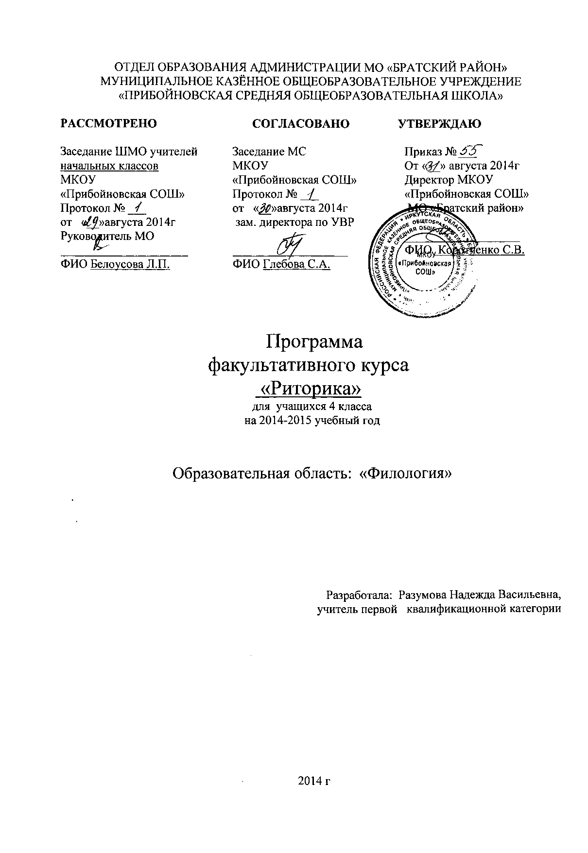

РИТОРИКА
Пояснительная записка
Программа факультативного курса «Риторика»» для 4 класса составлена в соответствии с требованиями Федерального государственного образовательного стандарта начального общего образования, на основе авторской программы Т.А. Ладыженской, Н.В. Ладыженской «Риторика» Образовательная система «Школа2100»

Общая характеристика ФАКУЛЬТАТИВНОГО КУРСА
Изучение курса «Риторика» важно с точки зрения реализации поставленных стандартом целей образования. Цель риторики как курса филологического цикла – научить речи, развивать коммуникативные умения, научить младших школьников эффективно общаться в разных ситуациях, решать различные коммуникативные задачи, которые ставит перед учениками сама жизнь. Ни один из традиционных школьных предметов российского образования специально не учит речи. Риторика восполняет очень важную область школьного образования, её отсутствие приводит к тому, что многие ученики, хотя в целом владеют лингвистическими понятиями, грамотны, затрудняются общаться в разных ситуациях (в школе и вне школы).
В основе всякого обучения лежит коммуникация, общение, поэтому риторика как инновационный, практико-ориентированный предмет помогает решать задачи формирования универсальных действий на межпредметном уровне, этот предмет способствует развитию качеств личности, «отвечающих требованиям информационного общества, инновационной экономики, задачам построения демократического гражданского общества на основе толерантности, диалога культур и уважения многонационального <…> состава российского общества». В курсе «Риторика» осуществляются тесные межпредметные связи
- с литературой, так как широко используются художественные произведения для иллюстрации языковых фактов, в составлении устных и письменных рассказов о героях литературных произведений, умение пользоваться основными формами речи (описание, рассуждение, повествование);
- с уроками русского языка: умение анализировать риторические задачи, первые опыты пробы пера (сочинение сказок, рассказов, былей, забавных историй);
- с уроками музыки, изобразительного искусства: использование репродукции картин известных художников, фонограмм. Учитель опирается на те знания, которые получены учащимися на уроках изобразительного искусства и музыки, что способствует эстетическому воспитанию учащихся, учит выявлять основной замысел произведения, понимать язык этих видов искусств. При этом школьники учатся находить словесный эквивалент зрительным образам, цветовой гамме изображаемого.

Место курса «Риторика» в учебном плане.
На изучение курса в четвёртом классе начальной школы отводится 1 час в неделю, всего – 34 часа (34 учебные недели).

Содержание курса
Являясь предметом гуманитарного цикла, риторика даёт возможность младшему школьнику познакомиться с закономерностями мира общения, особенностями коммуникации в современном мире; осознать важность владения речью для достижения успехов в личной и общественной жизни. В структуре курса риторики можно выделить два смысловых блока:
Первый блок – «Общение» даёт представление о сущности того взаимодействия между людьми, которое называется общением; речевой (коммуникативной) ситуации;
компонентах коммуникативной ситуации: кто, кому, зачем, что, как, где, когда говорит (пишет).
Сведения этого блока развивают умения школьников ориентироваться в ситуации общения, определять речевую задачу, оценивать степень её успешной реализации в общении.
Второй блок – «Речевые жанры» – даёт сведения о тексте как продукте речевой (коммуникативной) деятельности, его признаках и особенностях; типологии текстов (повествовании, описании, рассуждении); речевых жанрах как разновидностях текста, то есть текстах определённой коммуникативной направленности. В детской риторике изучаются не жанры художественной литературы, а те жанры, которые существуют в реальной речевой практике: жанр просьбы, пересказа, вежливой оценки, сравнительного высказывания, объявления и т.д.
Изучение моделей речевых жанров, а затем реализация этих жанров (в соответствии с условиями речевой ситуации) даёт возможность обучить тем видам высказываний, которые актуальны для младших школьников.
Обучение риторике, безусловно, должно опираться на опыт учеников, приводить их к осмыслению своего и чужого опыта общения, успешному решению практических задач, которые ставит перед школьниками жизнь. Такие творческие, продуктивные задачи – основа учебных пособий, а теоретические сведения, понятия даются лишь постольку, поскольку они необходимы для решения практических задач.
Безусловно, преподавание риторики основано на деятельностном подходе как основном способе получения знаний и развития коммуникативных умений – школьники анализируют примеры общения, реализуют свои высказывания в соответствии с изученными правилами.

Содержание программы (34 часа)
Общение 17 часов
Разнообразие речевых ситуаций. Важность учёта речевой (коммуникативной) ситуации для успешного общения. (Повторение и обобщение.)
Виды общения. Общение для контакта и общение для получения информации.
Особенности употребления несловесных средств.
Речевая деятельность. Основные виды речевой деятельности. Их связь.
Слушание. Опорный конспект как кодирование услышанного и прочитанного с использованием рисунков, символов.
Говорение. Особенности неподготовленной (спонтанной) речи.
Письменная речь. Редактирование и взаиморедактирование.
Речь правильная и хорошая (успешная, эффективная). Толковый словарь. Словарь синонимов. Словарь языка писателей. Словарь эпитетов и др.
Речевой этикет. Вежливая речь (повторение). Речевые привычки. Способы выражения вежливой оценки, утешения.
Текст. Речевые жанры. 17 часов
Основные признаки текста. Смысловая цельность и связность текста.
Сжатый пересказ сказанного собеседником в процессе обсуждения (темы, проблемы).
Этикетные речевые жанры. Вежливая оценка. Утешение.
Типы текстов.
Рассуждение: тезис и вывод. Вступление и заключение, их роль. Доказательства: факты (научные, житейские), ссылка на авторитеты. Несколько доказательств в рассуждении.
Описание деловое (научное); описание в разговорном стиле с элементами художественного стиля.
Словарные статьи в толковом и в других словарях. Особенности словарных статей как разновидностей текста.
Рассказ как речевой жанр, его структура, особенности. Рассказ о памятных событиях своей жизни.
Газетные информационные жанры.
Хроника. Фотография в газетном тексте, подпись к фотографии.
Информационная заметка.

ПЛАНИРУЕМЫЕ Результаты изучения курса

Личностными результатами изучения курса «Риторика» является формирование следующих умений:
- объяснять значение эффективного общения, взаимопонимания в жизни человека, общества;
- осознавать важность соблюдения правил речевого этикета как выражения доброго, уважительного отношения в семье и к посторонним людям;
- отличать истинную вежливость от показной;
- адаптироваться применительно к ситуации общения, строить своё высказывание в зависимости от условий взаимодействия;
- учитывать интересы коммуникантов при общении, проявлять эмоциональную отзывчивость и доброжелательность в спорных ситуациях;
- осознавать ответственность за своё речевое поведение дома, в школе и других общественных местах;
- анализировать свои речевые привычки, избавляться от плохих привычек;
- поддерживать нуждающихся в помощи не только словом, но и делом.
Метапредметными результатами изучения курса «Риторика» является формирование следующих универсальных учебных действий:
- формулировать задачу урока после предварительного обсуждения;
- оценивать выполнение своей работы и работы всех, исходя из имеющихся критериев;
- анализировать и оценивать свои и чужие успехи и неуспехи в общении;
- осознанно строить речевое высказывание (в устной и письменной форме) в соответствии с задачами коммуникации, соблюдая нормы этики и этикета;
- анализировать рассуждение, в структуре которого представлены несколько аргументов, оценивать их значимость, достоверность фактов;
- классифицировать различные типы аргументов: научные и ненаучные (житейские), обобщённые и конкретные;
- реализовывать рассуждение (устное и письменное), которое включает в себя тезис, убедительные аргументы (иногда также вступление и заключение), соблюдая нормы информационной избирательности;
- признавать возможность существования разных точек зрения и права каждого иметь свою;
- различать описания разных стилей – делового и художественного;
- продуцировать описания разных стилей в зависимости от коммуникативной задачи;
- анализировать словарные статьи;
- реализовывать словарные статьи к новым словам;
- осуществлять информационную переработку научно-учебного текста: составлять опорный конспект прочитанного или услышанного;
- воспроизводить по опорному конспекту прочитанное или услышанное;
- анализировать газетные информационные жанры, выделять логическую и эмоциональную составляющие;
- слушать собеседника, кратко излагать сказанное им в процессе обсуждения темы, проблемы;
- редактировать текст с недочётами.
Предметными результатами изучения курса «Риторика» является формирование следующих умений:
- различать общение для контакта и для получения информации;
- учитывать особенности коммуникативной ситуации при реализации высказывания;
- уместно использовать изученные несловесные средства при общении;
- определять виды речевой деятельности, осознавать их взаимосвязь;
- называть основные признаки текста, приводить их примеры;
- называть изученные разновидности текстов – жанры, реализуемые людьми для решения коммуникативных задач;
- продуцировать этикетные жанры вежливая оценка, утешение;
- вести этикетный диалог, используя сведения об этикетных жанрах, изученных в начальной школе;
- анализировать типичную структуру рассказа;
- рассказывать (устно и письменно) о памятных событиях жизни;
- знать особенности газетных жанров: хроники, информационной заметки;
- продуцировать простые информационные жанры (типа что–где–когда и как произошло) в соответствии с задачами коммуникации;
- объяснять значение фотографии в газетном тексте;
- реализовывать подписи под фотографиями семьи, класса с учётом коммуникативной ситуации.

Учебно-методическое обеспечение

1.Детская риторика в рассказах и рисунках. Учебные тетради для 4 -го класса. Ладыженская Т.А. и др. М.: Баласс. 2014г.

Формы контроля и оценки планируемых результатов.
В основу изучения курса «Риторика» положены ценностные ориентиры, достижение которых определяются воспитательными результатами. Воспитательные результаты оцениваются по трём уровням.
Первый уровень результатов — приобретение школьником социальных знаний (об общественных нормах, устройстве общества, о социально одобряемых и неодобряемых формах поведения в обществе и т. п.), первичного понимания социальной реальности и повседневной жизни.
Для достижения данного уровня результатов особое значение имеет взаимодействие ученика со своими учителями как значимыми для него носителями положительного социального знания и повседневного опыта.
Второй уровень результатов — получение школьником опыта переживания и позитивного отношения к базовым ценностям общества (человек, семья, Отечество, природа, мир, знания, труд, культура), ценностного отношения к социальной реальности в целом.
Для достижения данного уровня результатов особое значение имеет взаимодействие школьников между собой на уровне класса, школы, то есть в защищенной, дружественной социальной среде. Именно в такой близкой социальной среде ребёнок получает (или не получает) первое практическое подтверждение приобретённых социальных знаний, начинает их ценить (или отвергает).
Третий уровень результатов — получение школьником опыта самостоятельного общественного действия. Только в самостоятельном общественном действии, действии в открытом социуме, за пределами дружественной среды школы, для других, зачастую незнакомых людей, которые вовсе не обязательно положительно к нему настроены, юный человек действительно становится (а не просто узнаёт о том, как стать) социальным деятелем, гражданином, свободным человеком. Именно в опыте самостоятельного общественного действия приобретается то мужество, та готовность к поступку, без которых немыслимо существование гражданина и гражданского общества.
Для отслеживания результатов предусматриваются в следующие формы контроля:
Стартовый, позволяющий определить исходный уровень развития учащихся (результаты фиксируются в зачетном листе учителя);
Текущий:
-прогностический, то есть проигрывание всех операций учебного действия до начала его реального выполнения;
- пооперационный, то есть контроль за правильностью, полнотой и последовательностью выполнения операций, входящих в состав действия;
-рефлексивный, контроль, обращенный на ориентировочную основу, «план» действия и опирающийся на понимание принципов его построения;
-контроль по результату, который проводится после осуществления учебного действия методом сравнения фактических результатов или выполненных операций с образцом.
Итоговый контроль в формах
-публичные выступления ребёнка;
-участие в театрализованных представлениях, сценках, диалогах;
-иллюстрирование, выразительное чтение;
-сочинение стихотворений, загадок, сказок, рассказов и т.д.
-решение риторических задач;
-знание норм поведения и умение их соблюдать (через наблюдения учителя во внеурочное время)
Содержательный контроль и оценка результатов учащихся предусматривает выявление индивидуальной динамики качества усвоения предмета ребёнком и не допускает сравнения его с другими детьми.
Календарно – тематическое планирование.

Риторика.

№  урока | Дата |  | Тема | Количество часов | Вид контроля
 | План | Факт
Общение (17 часов)
1 | 5.09 |  | Речевая ситуация. | 1 | Стартовый
2 | 12.09 |  | Учитывай, с кем, почему, для чего …ты общаешься. | 1 | Текущий
3 | 19.09 |  | Улыбнись улыбкою своею (улыбка как важное несловесное средство общения). | 1 | Текущий
4-5 | 26.09  3.10 |  | Особенности говорения.  Речевые отрезки и паузы. | 2 | Текущий
6-7 | 10.10  17.10 |  | Успокоить, утешить словом.  Утешить – помочь, утешить – поддержать. | 2 | Текущий
8 | 24.10 |  | Какой я слушатель. | 1 | Текущий
9 | 31.10 |  | Я – читатель. | 1 | Текущий
10 | 14.11 |  | Типы текстов. Яркие признаки текста. | 1 | Текущий
11 | 21.11 |  | Абзацные отступы, завершающий абзац. | 1 | Текущий
12 | 28.11 |  | Запрет-предостережение, запрет – строгий и мягкий. | 1 | Текущий
13 | 5.12 |  | Знаки вокруг нас, дорожные знаки.  Знаки-символы и знаки-копии. | 1 | Текущий
14 | 12.12 |  | Опорные конспекты.  Составляем опорный конспект. | 1 | Текущий
15 | 19.12 |  | Описание – деловое и художественное. Вежливая оценка. | 1 | Текущий
16 | 26.12 |  | Скажи мне, почему; аргументы (рассуждение). | 1 | Текущий
17 | 16.01 |  | Во-первых, во-вторых, в-третьих … | 1 | Текущий
Текст. Речевые жанры. 17 часов
18 | 23.01 |  | Словарная статья. | 1 | Текущий
19 | 30.01 |  | Рассказ. Хочу рассказать. | 1 | Текущий
20-21 | 6.02  13.02 |  | Служба новостей, что такое информация. | 2 | Текущий
22-23 | 20.02  27.02 |  | Газетная информация, факты, события и отношение к ним. | 2 | Текущий
24-25 | 6.03  13.03 |  | Информационные жанры: хроника, заметка. | 2 | Текущий
26 | 20.03 |  | Подпись под фотографией. | 1 | Текущий
27-28 | 3.04  10.04 |  | Говорю, пишу, читаю, слушаю. | 2 | Текущий
29 | 17.04 |  | Речевые жанры. | 1 | Текущий
30 | 24.04 |  | Этикетные жанры и слова вежливости. | 1 | Текущий
31-32 | 8.05  15.05 |  | Этикетные диалоги, речевые привычки. | 2 | Текущий
33-34 | 22.05  25.05 |  | Учись красноречию! | 2 | Итоговый

